Android基础教程

目录
- Android开发相关软件。
- Android环境搭建。
- Android开发工具简介。
- Android简单开发例子。
- Android开发调试相关。

Android开发相关软件
- JRE, JDK，Java运行时和开发包
下载地址：http://www.oracle.com/technetwork/java/javase/downloads/index.html
2、Eclipse开发工具
下载地址：http://www.eclipse.org/downloads/（下载Eclipse IDE for Java Developers这个版本就可以了）
3、Android SDK（Android Software Development Kit）为开发者提供了库文件以及其他开发所用到的工具。
下载地址：http://developer.android.com/sdk/index.html（选择下载：Download the SDK Tools ）
4、ADT(Android Development Tools),Android开发工具插件，辅助Eclipse开发Android工程。
下载地址：http://developer.android.com/sdk/installing/installing-adt.html
在线更新：https://dl-ssl.google.com/android/eclipse/
5、ADT-BUNDLE集成包。
这个是google打包了一个开发工具集合，里面包含：
A、Eclipse开发工具。
B、Android SDK
C、Android ADT
下载地址：http://developer.android.com/sdk/index.html
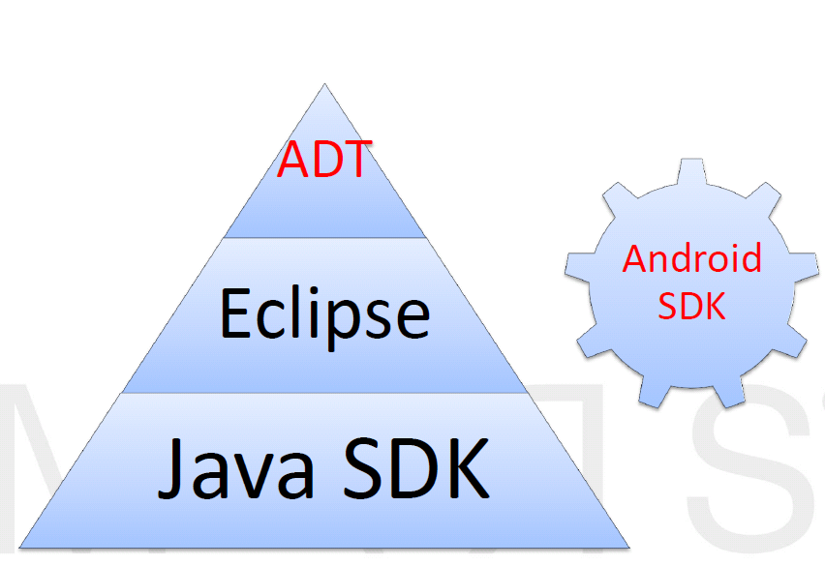

Android环境搭建
最新版本的Android搭建方式已经非常简单，主要有以下几步：
- 下载安装JDK
- 配置JAVA环境变量
- 下载安装adt-bundle
- 配置android环境变量
- 创建android模拟器或者连接真机

1、安装JDK,JRE，最近的JDK是1.7版本的,JDK中包含JRE的安装包
1）下载JDK安装包：http://www.oracle.com/technetwork/java/javase/downloads/index.html
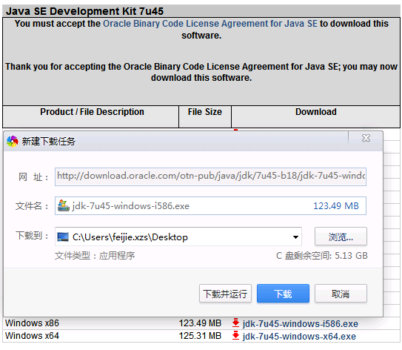
（下载JDK截图）
2）安装JDK（jdk-7u40-windows-i586.exe）：
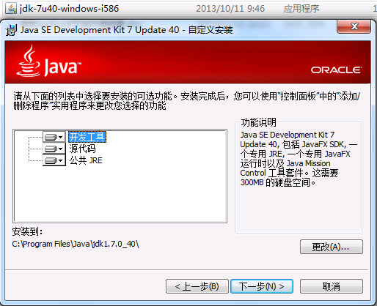
（JDK安装截图）
3）JDK安装完成之后会自动启动JRE的安装：
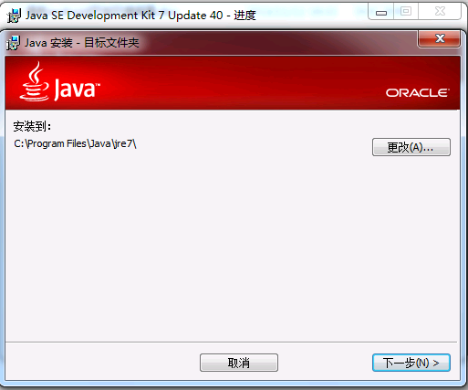
（JRE安装截图）
- JDK,JRE设置环境变量
1）我的电脑->右键->属性->高级系统设置->高级->环境变量。
2）系统变量->新建，变量名是：JAVA_HOME,变量值：jdk的安装路径。
如：(c:\Program Files\Java\jdk1.7.0_45）。
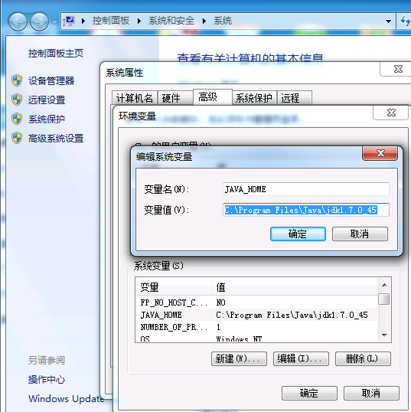
（JAVA_HOME设置）
3）设置Path路径，添加JDK的bin路径及JRE的bin路径。
说明：JRE存在两个一个是JDK下面的，一个是后来单独安装的，两个都可以使用。
引用JAVA_HOME变量的方法是前后添加%号。
例如：(%JAVA_HOME%/bin;%JAVA_HOME%/jre/bin)
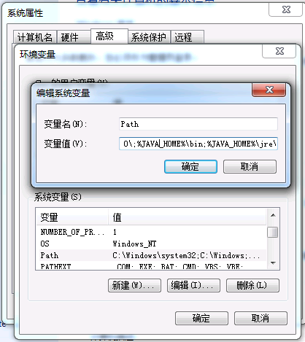
(Path路径设置)
4）测试是否安装成功
打开cmd窗口，输入java –version,如果显示JDK版本信息则表示安装成功。
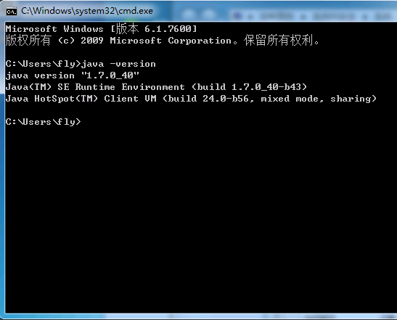
（验证JDK是否安装成功）
3、安装开发工具
最新的开发工具包是google打包好的ADT-BUNDLE包。
1）下载adt-bundle包
下载地址：http://developer.android.com/sdk/index.html
Adt-bundle包包含：
- Eclipse开发工具。
- Android SDK包
- ADT插件
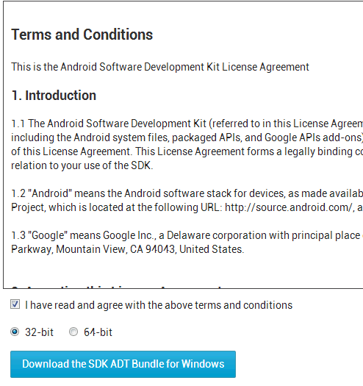
（下载adt-bundle包）
- 安装
直接解压（adt-bundle-windows-x86-20130917.zip）即可。
解压完成之后包含两个文件夹eclipse，sdk，一个程序SDK Manager.exe。
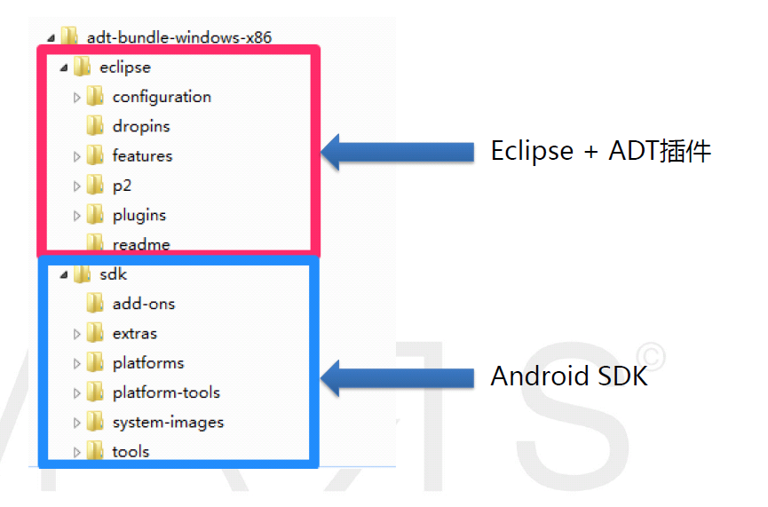
（Adt-bundle解压后目录）
4、设置环境变量
安装完成之后需要设置Android SDK的Path环境变量，方便一些工具命令的调用。
设置方式如JAVA,添加路径SDK路径下面的两个文件夹，tools，platform-tools。
例如：
C:\adt-bundle-windows\sdk\tools;
C:\adt-bundle-windows\sdk\platform-tools;
5、启动开发工具
找到adt-bundle解压目录打开\eclipse\eclipse.exe
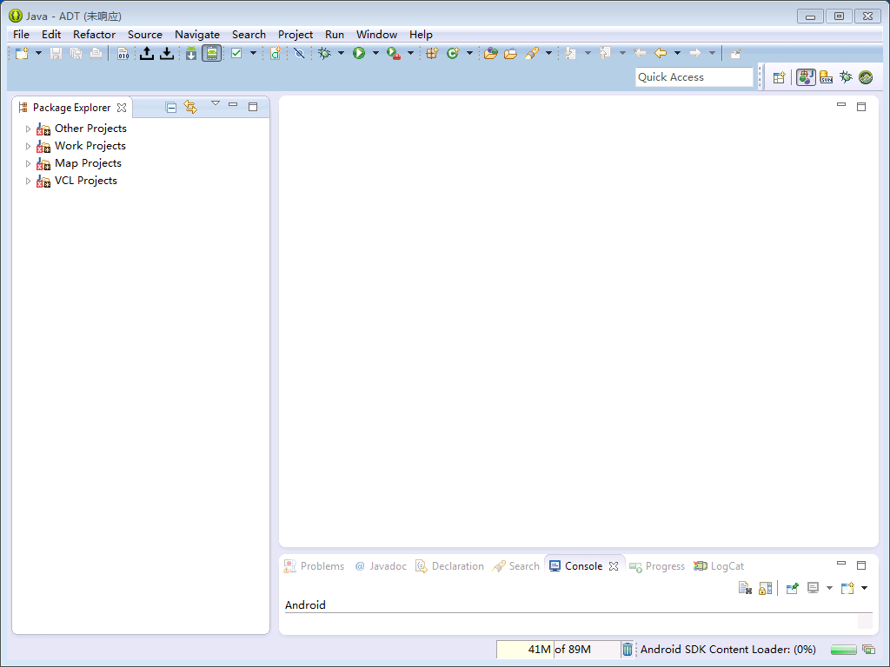
（eclipse开发工具）

开发工具简介
1、Android SDK Manager这个工具负责SDK包的更新
adt-bundle包自带的Android SDK都是最新的，现在是4.3如果想使用4.3以前的需要通过这个工具进行更新。现在更新SDK需要翻墙。
Android SDK Manager通过adt-bundle下的SDK Manager进行打开。
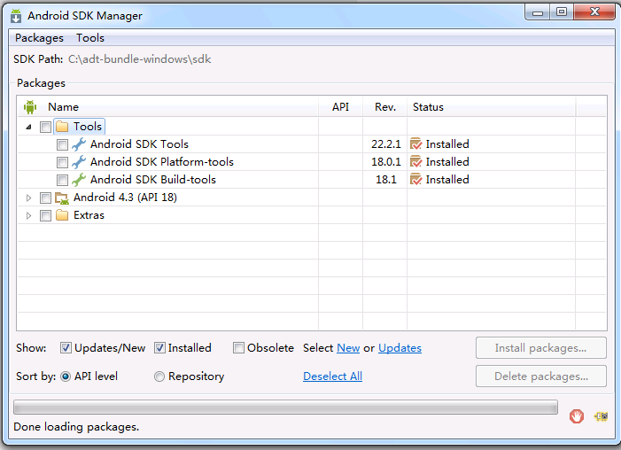
（Android SDK Manager管理工具）
2、AVD（Android Virtual Device），Android运行的虚拟设备管理。
可以通过avd创建一个android虚拟机进行程序调试
1）打开方式：
在Eclipse中。选择Windows > Android SDK and AVD Manager
在Eclipse中。直接通过工具栏上的图标进行打开。
2）创建虚拟机：
点击左侧面板的Virtual Devices，再右侧点击New
- 填入Name
- 选择Device，主要选择模拟的设备机器分辨率。
- 选择Target的API，选择虚拟机的SDK版本。
- 存储空间，可以任意填写。
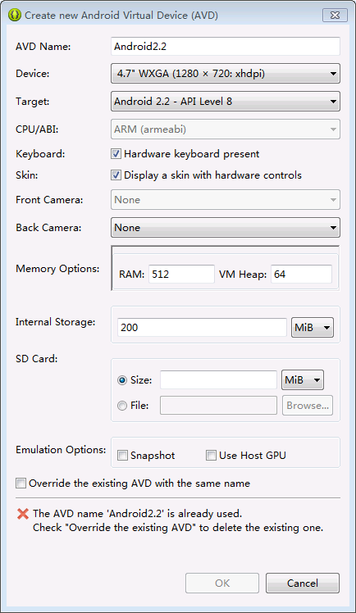（配置AVD）
3）运行虚拟机
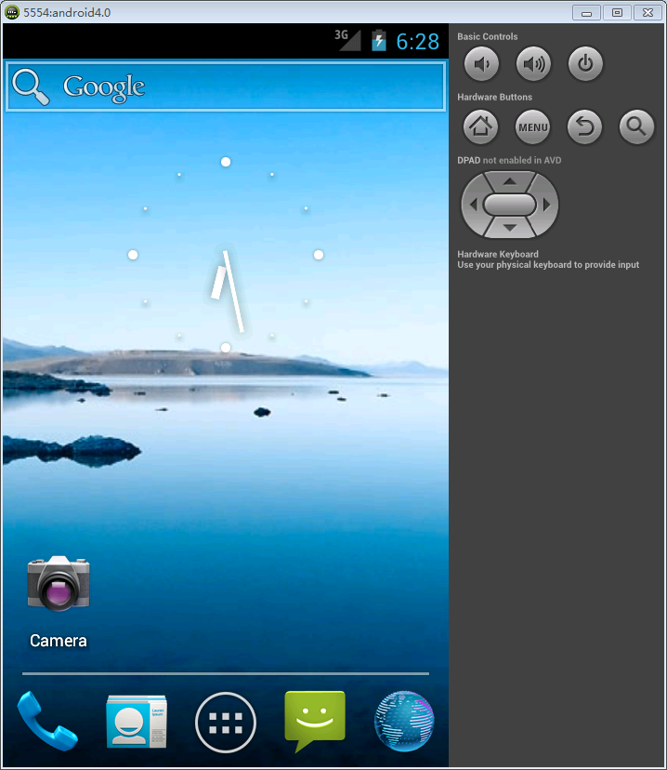
- eclipse是android的开发工具
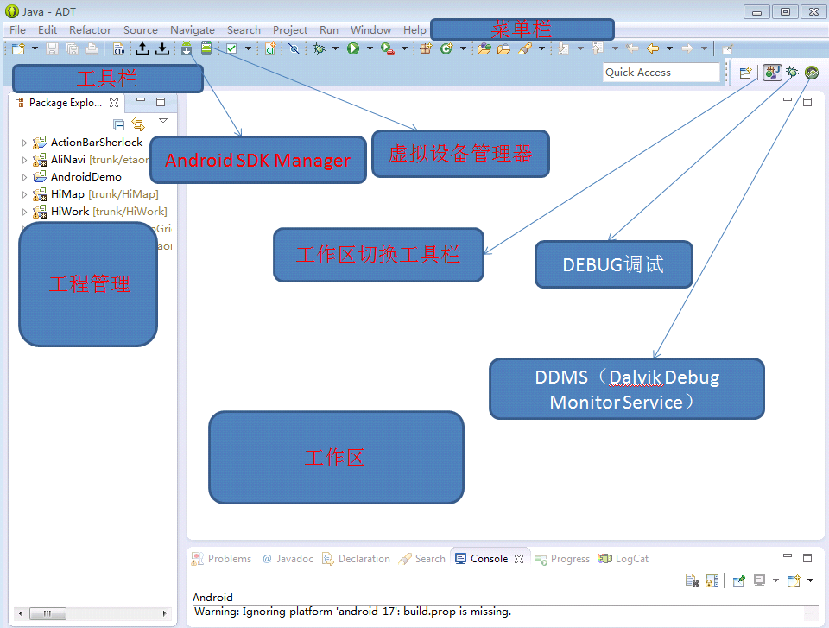

Android开发例子
- 打开eclipse菜单File->New->Android Application Project
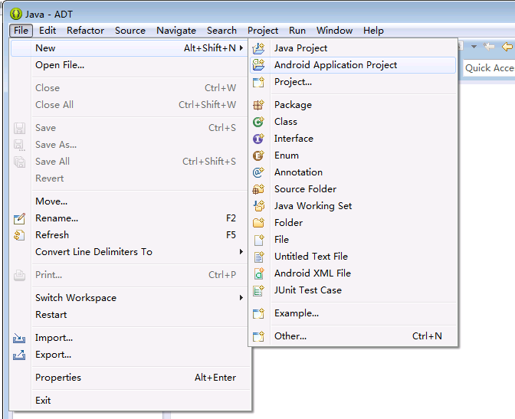
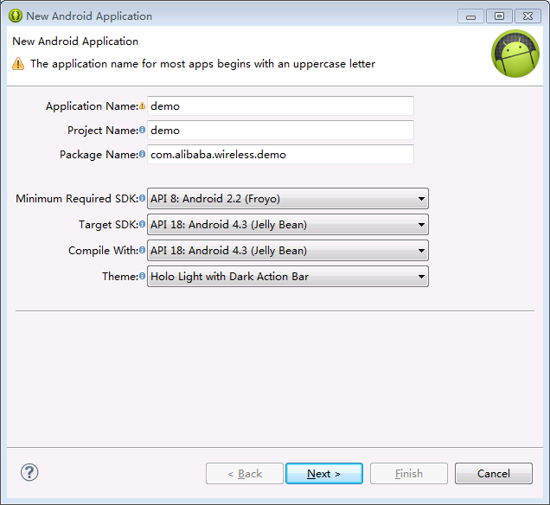
2、打开Android新建项目的向导
- application name：应用程序的名称
- project name:项目名称
- package name：应用程序的包名，
- Minimum Required SDK:最小支持的设备版本
- Target SDK:目标运行设备版本。
- Compile With:编译版本
- Theme：显示主题，主要定义应用程序的主题样式，一般都选择none。
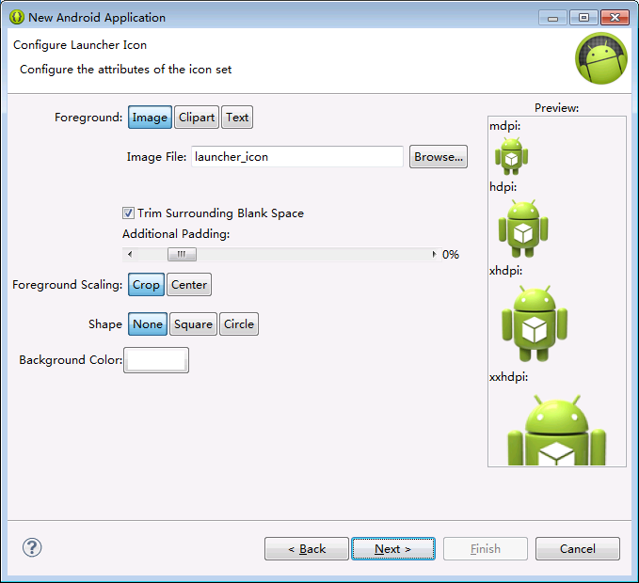
（选择启动图标）

3、目录结构说明
根据以上办法创建成功一个android工程，android工程目录如图：
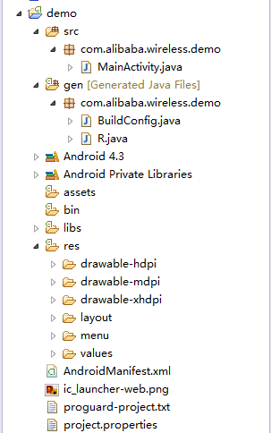

下面简要介绍一下上图中列出的一些文件和目录：
- src源文件目录，下面有在向导中指定的包名和Activity类名；
- Android 4.3 android.jar，此项目的构建目标平台，Android 4.3表示此项目的目标运行环境为Android sdk 4.3；
- gen 此目录中包含由ADT编译生成的java源文件；
- assets保存原始的资源文件，说它原始是因为Android不会对此目录下的文件做任何处理，与res目录不同；
- res同样也是保存资源文件，但此目录下的资源文件ADT在编译后会生成一个R.java文件，方便在java源文件中引用这些资源 ；
- AndroidMenifest.xml Andriod应用程序清单文件；
- default.properties 这是一个java属性文件，里面包含了此项目的一些设置信息，默认情况下包含此项目目标平台；
4、运行Android应用程序
选择工程右键->Run As->Android Application
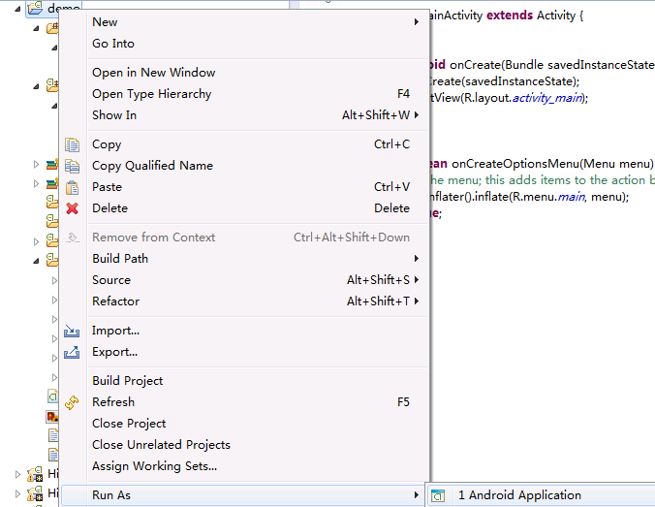
或者工具栏直接选择Run工具

五、ADB命令：
1、简介：
ADB全称Android Debug Bridge, 是android sdk里的一个工具, 用这个工具可以直接操作管理android模拟器或者真实的andriod设备。
- 常用命令：
1）显示系统中全部Android平台： list targets
2）显示系统中全部AVD（模拟器）：android list avd
3）创建AVD（模拟器）：android create avd --name 名称 --target 平台编号
4）启动模拟器：emulator -avd 名称 -sdcard ~/名称.img (-skin 1280x800)
5）删除AVD（模拟器）：android delete avd --name 名称
6）创建SDCard：mksdcard 1024M ~/名称.img
7）AVD(模拟器)所在位置：
Linux(~/.android/avd)
Windows(C:\Documents and Settings\Administrator\.android\avd)
8）启动DDMS：ddms
- 显示当前运行的全部模拟器：adb devices
10）对某一模拟器执行命令：adb -s 模拟器编号 命令
11）安装应用程序：adb install -r 应用程序.apk
12）获取模拟器中的文件：adb pull <remote> <local>
13）向模拟器中写文件：adb push <local> <remote>
14）进入模拟器的shell模式：adb shell
15）启动SDK，文档，实例下载管理器：adb android
16）缷载apk包：adb uninstall apk包的主包名
17）查看adb命令帮助信息：adb help
18）在命令行中查看LOG信息：adb logcat -s 标签名

